校區
本校位於宜蘭市文教區，距火車站步行僅十五分鐘，交通便捷，校風淳樸、環境幽雅，日常生活所需之食、衣、住、行等相關設施，均非常完備、一應俱全，方圓一公里內並有神農商圈、縣立文化局（含縣立圖書館、台灣戲劇館、演藝廳）、宜蘭運動公園、宜蘭河濱公園，更是市民休閒、本校學生課餘運動的好去處。
交通
台鐵
可搭乘台鐵至宜蘭火車站下車後，搭乘計程車、公車或步行約15分鐘，即可抵達本校。
客運
可搭乘國道客運（葛瑪蘭客運、首都客運、國光客運）至宜蘭轉運站下車，搭乘計程車、公車或步行約15分鐘，即可抵達本校。
自行開車
GPS X 座標：121.749167 GPS Y 座標：24.746111
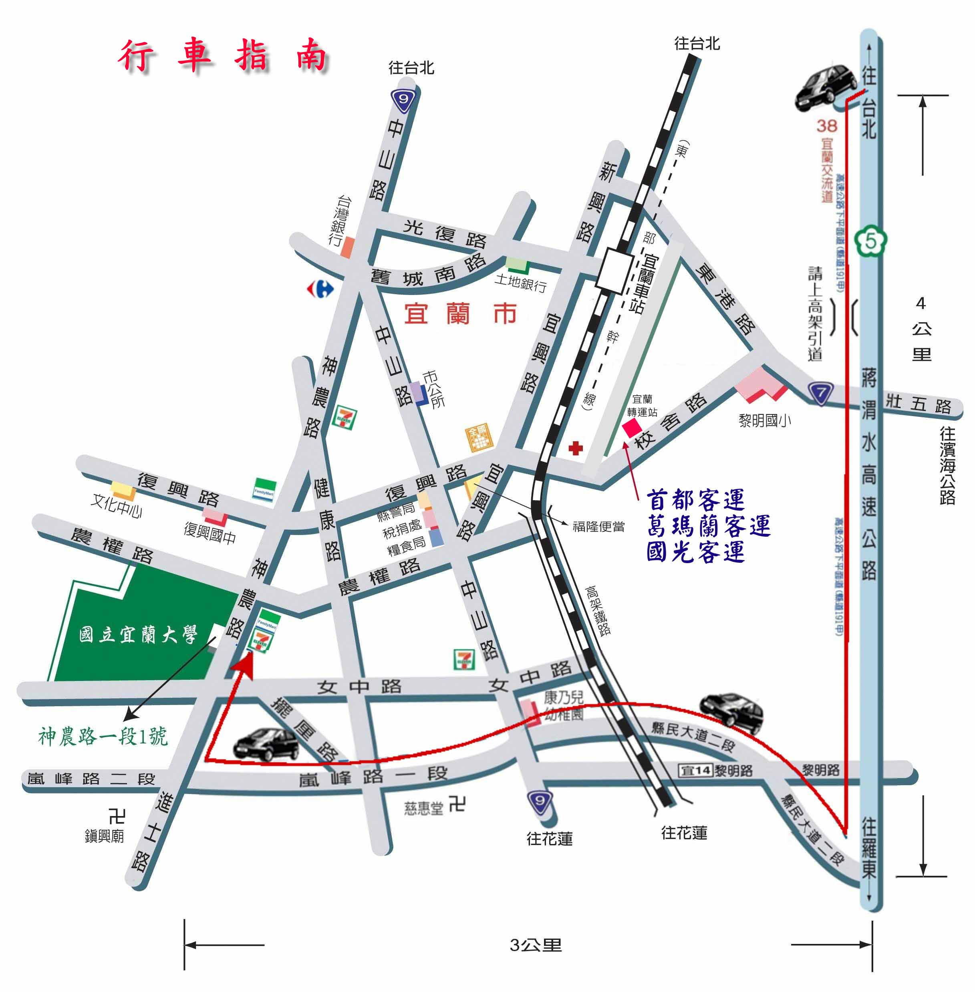
由國道5 號(蔣渭水高速公路)宜蘭交流道(38k)下高速公路後，沿高速公路下之平面道路 （縣191 甲）直行，至縣民大道二段路口右轉直行接嵐峰路，行至進士路口右轉直行約 500 公尺即達本校。
公車
前往轉運站、火車站搭乘地點如下：
(一) 771(大福路口－火車站－金六結)：伯朗咖啡館前搭車平日：06:00－21:00 假日：08:00－20:00 班距時間為約20分鐘1班車
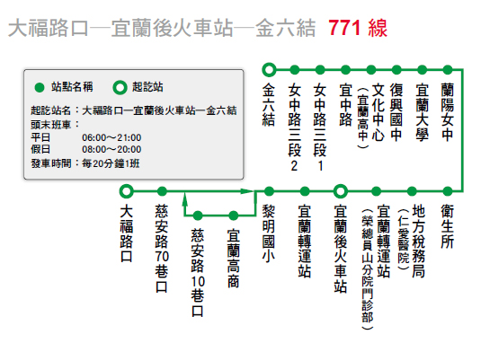
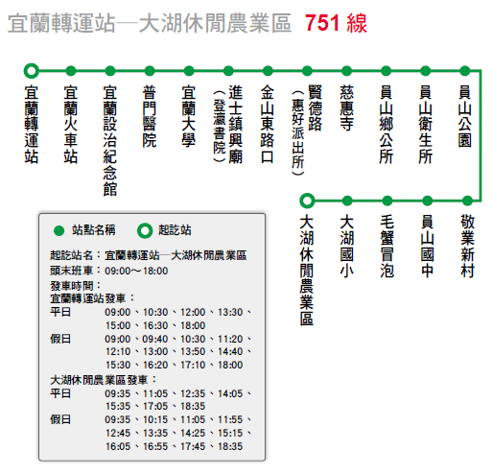
(二) 772(新生國小－宜蘭縣政府)：伯朗咖啡館前搭車平日：08:00－20:30 假日：08:00－20:00
班車時隔約50分鐘1班車

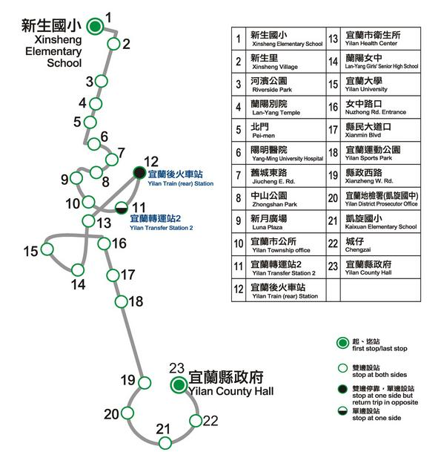
(三) 751(宜蘭轉運站－大湖休閒農業區)：伯朗咖啡館前搭車頭末班車：09:00－18:00班車時隔約1.5小時1班

